Лабораторная работа 6. АЛГОРИТМЫ НА ГРАФАХ

ЦЕЛЬ РАБОТЫ: Освоить сущность и программную реализацию: а) способов представления графов; б) алгоритмов поиска в ширину и глубину; в) алгоритма топологической сортировки графов. Разобрать алгоритм Прима и алгоритм Крускала

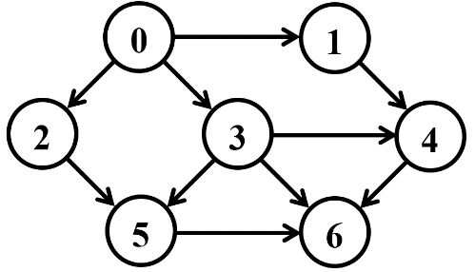
Задание 1. Ориентированный граф G взять в соответствии с вариантом. Представить его в отчете в виде матрицы смежности, матрицы инцидентности, списка смежных вершин.

Матрица смежности:
 | 0 | 1 | 2 | 3 | 4 | 5 | 6
0 | 0 | 1 | 1 | 1 | 0 | 0 | 0
1 | 0 | 0 | 0 | 0 | 1 | 0 | 0
2 | 0 | 0 | 0 | 0 | 0 | 1 | 0
3 | 0 | 0 | 0 | 0 | 1 | 1 | 1
4 | 0 | 0 | 0 | 0 | 0 | 0 | 1
5 | 0 | 0 | 0 | 0 | 0 | 0 | 1
6 | 0 | 0 | 0 | 0 | 0 | 0 | 0

Матрица инцидентности:

 | 0-1 | 0-2 | 0-3 | 1-4 | 2-5 | 3-4 | 3-5 | 3-6 | 4-6 | 5-6
0 | 1 | 1 | 1 | 0 | 0 | 0 | 0 | 0 | 0 | 0
1 | -1 | 0 | 0 | 1 | 0 | 0 | 0 | 0 | 0 | 0
2 | 0 | -1 | 0 | 0 | 1 | 0 | 0 | 0 | 0 | 0
3 | 0 | 0 | -1 | 0 | 0 | 1 | 1 | 1 | 0 | 0
4 | 0 | 0 | 0 | -1 | 0 | 1 | 0 | 0 | 1 | 0
5 | 0 | 0 | 0 | 0 | -1 | 0 | -1 | 0 | 0 | 1
6 | 0 | 0 | 0 | 0 | 0 | 0 | 0 | -1 | -1 | -1

Список смежных вершин:
0: 1,2,3
1: 0,4
2: 0,5
3: 0,4,5
4: 1,3,6
5: 2,3,6
6: 3,4,5
Задание 2. Осуществить алгоритмы поиска в ширину и глубину, а также алгоритма топологической сортировки аналогично примерам, рассмотренным на лекциях. Оформить отчет, включив в него каждый шаг выполнения алгоритмов.

- Очередь:0 Пройденные вершины:
- Очередь:3,2,1 Пройденные вершины:0
- Очередь: 4,3,2 Пройденные вершины:0-1
- Очередь: 5,4,3 Пройденные вершины:0-1-2
- Очередь: 6,5,4 Пройденные вершины:0-1-2-3
- Очередь: 6,5 Пройденные вершины:0-1-2-3-4
- Очередь:6 Пройденные вершины:0-1-2-3-4-5
- Очередь: Пройденные вершины:0-1-2-3-4-5-6
Поиск в ширину: 0-1-2-3-4-5-6 (очередь)
- Стек: 0 Пройденные вершины:
- Стек:1,2,3 Пройденные вершины:0
- Стек:4,2,3 Пройденные вершины:0-1
- Стек: 6,2,3 Пройденные вершины:0-1-4
- Стек: 2,3 Пройденные вершины:0-1-4-6
- Стек: 5,3 Пройденные вершины:0-1-4-6-2
- Стек: 3 Пройденные вершины:0-1-4-6-2-5
- Стек: Пройденные вершины:0-1-4-6-2-5-3
Поиск в глубину: 0-1-4-6-2-5-3 (стек)

Топологическая сортировка:

6

5

4

3

0

1

2

Задание 3. Осуществить программную реализацию алгоритмов на C++. Разработать структуры AMatrix и АList для представления ориентированного графа матричным и списковым способом. Разработать функции преобразования из одного способа представления в другой. Разработать функцию BFS обхода вершин графа, используя метод поиска в ширину. Продемонстрировать работу функции. Копии экрана вставить в отчет.
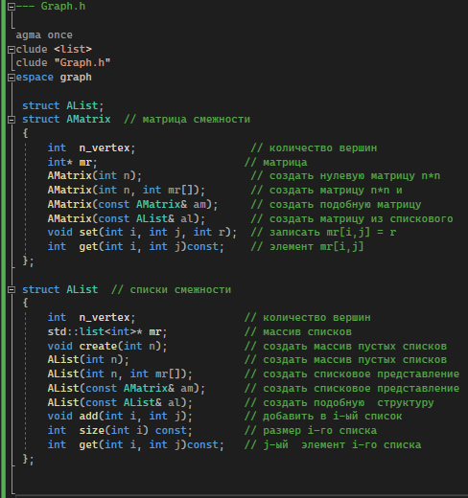
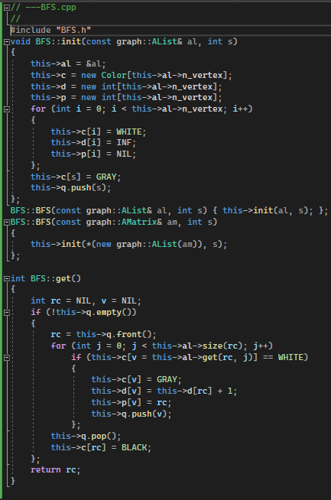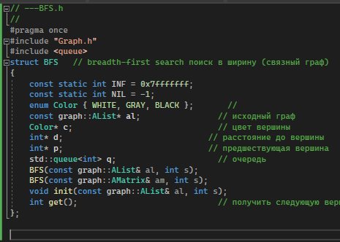

Задание 4. Разработать функцию DFS обхода вершин графа, используя метод поиска глубину. Продемонстрировать работу функции. Копии экрана вставить в отчет.
Задание 5. Доработайте функцию DFS, для выполнения топологической сортировки графа. Продемонстрировать работу функции. Копии экрана вставить в отчет.

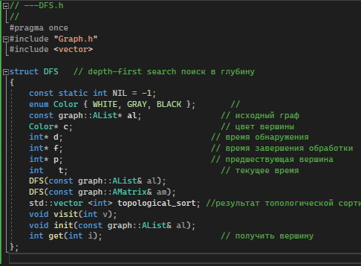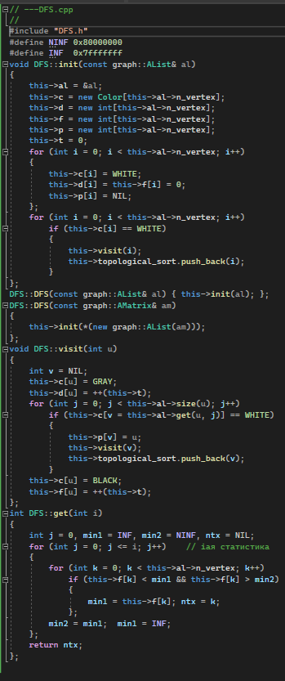

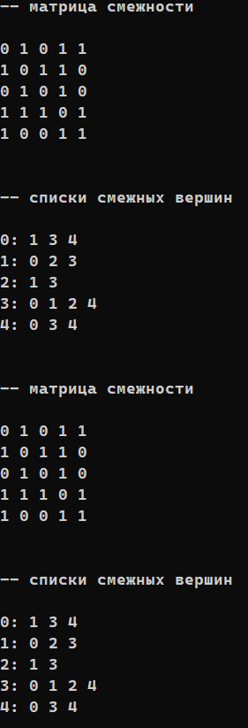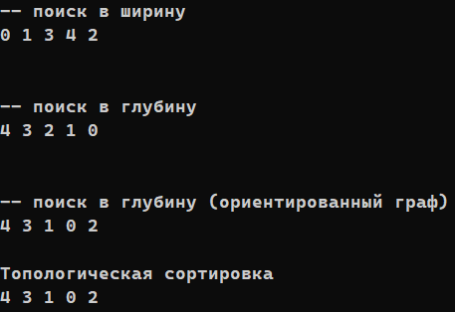

Задание 6. По графу, соответствующему варианту составить минимальное остовное дерево по алгоритму Прима. Шаги построения отразить в отчете.
Веса ребер принять:
W:
W(e_{0,1})=8; W(e_{1,0})=5;
W(e_{0,2})=1; W(e_{2,0})=3;
W(e_{0,3})=2; W(e_{3,0})=8;
W(e_{1,3})=11; W(e_{3,1})=4;
W(e_{1,4})=5; W(e_{4,1})=3;
W(e_{2,3})=7; W(e_{3,2})=9;
W(e_{2,5})=11; W(e_{5,2})=10;
W(e_{4,3})=4; W(e_{3,4})=1;
W(e_{4,6})=10; W(e_{6,4})=2;
W(e_{5,6})=2; W(e_{6,5})=6;
W(e_{5,3})=3; W(e_{3,5})=6;
W(e_{6,3})=7; W(e_{3,6})=9;

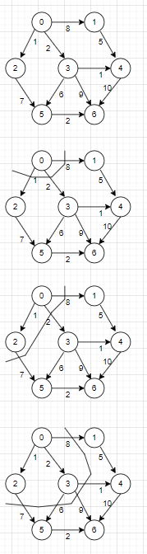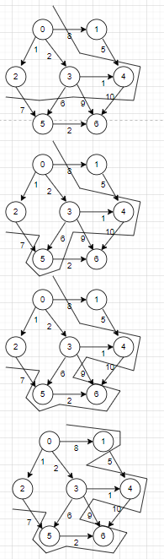

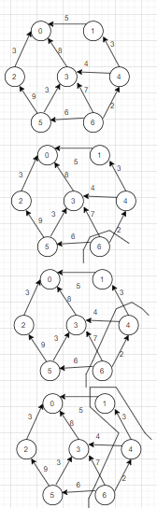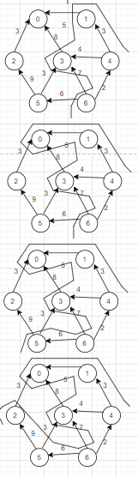

Задание 7. По графу, соответствующему варианту составить минимальное остовное дерево по алгоритму Крускала. Шаги построения отразить в отчете.
